|  |  |  |  |  |  |
| --- | --- | --- | --- | --- | --- |
| Notion | Définition | | Image | Exemple | Calcul |
| **INTÉRÊTS SIMPLES** | |  |  |  |  |
| **INTÉRÊTS COMPOSÉS** | |  |  |  |  |
| **VALEUR ACQUISE** | |  |  |  |  |
| **ANNUITÉ** | |  |  |  |  |

|  |  |  |  |  |
| --- | --- | --- | --- | --- |
| Notion | Définition | Image | Exemple | Calcul |
| **CAPITAL EMPRUNTÉ** |  |  |  |  |
| **AMORTISSEMENT D’EMPRUNT** |  |  |  |  |
| **TAUX PROPORTIONNEL OU PÉRIODIQUE** |  |  |  |  |

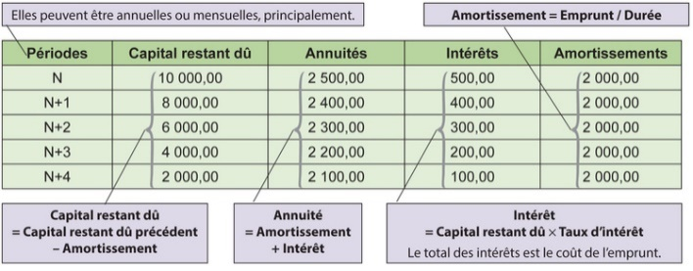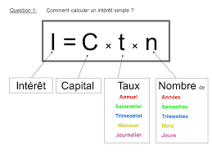

Ils viennent s’ajouter au capital et produisent à leur tour des intérêts de façon continue à chaque nouvelle période

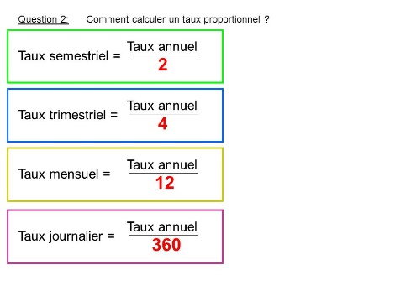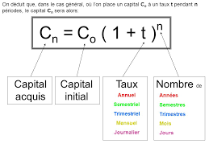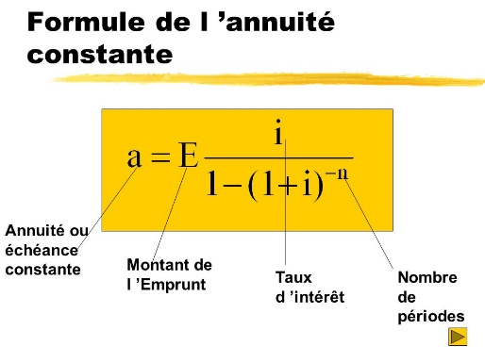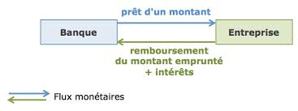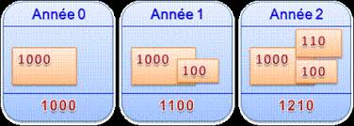

L’emprunt de 20 000 € sera remboursé sur 4 ans avec des versements annuels. L’amortissement est de 5 000 € par an.

C’est le taux d'intérêt obtenu en divisant le taux annuel par le nombre d'échéances dans l'année. Il est calculé dans le cadre d’intérêts simples.

Un capital de 10 000 € est placé pendant 5 ans à 3.80 % par an. La valeur acquise au bout des 5 ans est de 12 049.99 €

C’est la partie du [capital](https://fr.wikipedia.org/wiki/Capital) qui est remboursée à chaque [échéance](https://fr.wikipedia.org/wiki/%C3%89ch%C3%A9ance_(finance)) périodique (par exemple chaque mois).

C’est le revenu d’un capital placé ou emprunté

Un emprunt de 8 000 € sur 2 ans au taux de 6.4 %. L’annuité mensuelle constante est de 356.01 €

C’est la valeur finale d’un capital placé pendant plusieurs périodes

Un capital de 10 000 € est placé pendant 5 ans à 3.80 % par an. Les intérêts sont de 2 049.99 €

Le taux annuel est de 5.75 %. Le taux mensuel est de 0.479 %

C’est une somme d'argent versée périodiquement par un emprunteur pour rembourser une dette.

**Intérêts**

Un capital de 2 000 € est placé à 5 % pendant 5 mois. L’intérêt de ce placement est de 41.67 €.

Correspond au montant du crédit consenti par un prêteur (une institution financière) à un emprunteur (entreprise, ménage…)